**本科毕业设计(论文)**

**FINALPROJECT/THESISOFUNDERGRADUATE**

**(2016届)**

**上海理工大学本科毕业设计(论文)**

**RD4800恒温扩增荧光检测仪软件**

**RD4800 isothermal amplification fluorescence detector software**

|  |  |
| --- | --- |
| **学　　院** | 光电信息与计算机工程学院 |
| **专　　业** | 计算机科学与技术 |
| **学生姓名** | 姚先胜 |
| **学　　号** | 1212471611 |
| **指导教师** | 赵逢禹 |
| **完成日期** | 2016年06月 |

# 承诺书

本人郑重承诺：所呈交的毕业论文“企业在线日志管理系统”是在导师的指导下，严格按照学校和学院的有关规定由本人独立完成。文中所引用的观点和参考资料均已标注并加以注释。论文研究过程中不存在抄袭他人研究成果和伪造相关数据等行为。如若出现任何侵犯他人知识产权等问题，本人愿意承担相关法律责任。

承诺人(签名)：______________________

日期： 年 月 日

# 第1章 系统概述

## 1.1软件开发的目的和意义

随着android平台的发展与应用场景越来越广，不单单是手机，平板电脑，手表等电子设备终端开始应用android系统，许多的工业设备也开始使用基于android操作系统深度定制的硬件操作系统。本软件的设计，就是为基于android系统的RD4800恒温扩增荧光检测仪开发一个配套的实验记录和绘图软件，预期达到的功能是通过采集该恒温扩增荧光检测仪的48个孔板，将使用者在实验过程中采集到的实时数据以曲线的方式显示出来，实现扩增过程的自动检测，并自动判断实验的结果，同时将实验结果以表格(.xls)的方式显示并保存。

首先我们需要了解的是该检测仪设备的基本情况，RD4800恒温扩增荧光检测仪全名是RD4800恒温高通量双波长荧光读数仪，通过使用PCR技术，对特定靶DNA进行快速扩增的一种仪器。PCR又称无细胞分子克隆系统或特异性DNA序列体外引物定向酶促扩增法，是聚合酶链反应(polymerase chain reaction)的缩写，是基因扩增技术的一次重大革新。可将极微量的靶DNA特异地扩增上百万倍，从而大大提高对DNA分子的分析和检测能力，能检测单分子DNA或对每10万个细胞中仅含1个靶DNA分子的样品，因而此方法在分子生物学、微生物学、医学及遗传学等多领域广泛应用。

由于该仪器采集得到的是基于荧光扫描的原始信息，实验人员没办法直观的判断实验成果以及得出结论，开发一套可视的，自动判断实验成果的应用软件就是急需的解决方案。

## 1.2现阶段国内同行发展现状

RD4800恒温扩增荧光检测仪软件是专为RD4800恒温扩增荧光检测仪开发的仪器配套专用软件，用来将实验结果以图表的形式显示，目前国内有类似的实时荧光恒温扩增检测仪，然而这些设备的配套应用软件或是生产商独占，或是因为采集数据格式限制，无法适用RD4800设备，不具备竞争力。因此，开发一套适配RD4800设备的应用软件是必须的，不但能提高设备的应用性，实验结果的准确性，同时也能大大提高RD4800在同类设备中的竞争力，增加在市场的占有率，提高销售效益。

## 1.3课题概述

(1)易用性：本软件基于Android系统开发，可移植平台广泛，由于面向国内市场，全中文界面更易使用，用户可以轻易上手。

(2)实验数据实时显示与实验结果高效计算：对于RD4800检测仪采集到的扩增或者溶解数据，本软件可以以曲线的方式实时显示数据的变化规律；对于扩增实验的阴阳性结果，可以在实验完成或停止后立即给出实验结果。

(3)实验结果保存的完备性：在实验开始前，用户可以手动建立文件用来存储接下来的实验结果数据，如果用户没有手动新建文件，本软件也会自动生成保存结果的表格文件；同时，在没有关闭本软件或者运行新的实验之前，用户可以将实验结果另存为自定义的表格文件；另外，对于有外置存储卡的设备，本软件支持将实验结果数据文件导出到外置储存卡。

# 第2章 相关开发技术

## 2.1 Android操作系统

Android是由Google成立的Open Handset Alliance(OHA，开放手持设备联盟) 持续领导与开发，主要设计用于触屏移动设备如智能手机和平板电脑的一个基于Linux内核的开放移动操作系统。

在Android应用程序开发中，通常通过在Android SDK（Android软件开发包）中使用Java作为编程语言来开发应用程序。开发者亦可以通过在Android NDK(Android Native开发包）中使用C语言或者C++语言来作为编程语言开发应用程序。

Android操作系统的优点：

（1）Android系统市场占有率高，根据维基百科数据，在2013年5月，Android 在中国的占有率有71.5%，在世界范围的占有率亦接近70%，而高市场占有率意味着大量的使用者以及开发者，进一步来说就是降低了软件使用的难度以及开发的难度。

（2）软件管理方便，易于安装和卸载，Android提供了独特的PackageManager服务，不管是从网络下载软件还是从Sdcard安装软件，都可以直接安装而不需要依赖其他服务或者设置其他属性就可以使用了；如果想要删除一个软件，也可以直接使用Android自带的软件管理器来卸载。

（3）软件资源丰富，由于市场的高占有率带来的大量开发者，Android平台上有着非常丰富的应用程序，可以满足各种使用场景。

Android操作系统的缺点：

（1）Android的版本迭代太快，导致应用需要同时适配多个版本，开发成本会有相应的提高。

（2）Android系统自身权限管理存有缺陷，由于Android操作系统的开放和自由性，一些恶意程序和病毒会损害使用者利益。

## 2.2 Java程序开发语言

Java是一种由Sun公司推出的开放性的，拥有跨平台、面向对象、泛型编程等特性的计算机编程语言。本软件基于Android操作系统，使用Java语言开发。

Java开发优点：

（1）Java是开源的。

（2）编程风格与C语言十分接近，使用简单，易于阅读。

（3）跨平台性，由于运行在Java虚拟机中，一次编写，到处运行。

（4）拥有垃圾回收机制，无引用的对象会被自动删除以避免出现内存溢出的问题。

Java开发缺点：

（1）开发大型系统的复杂性，不同的框架增加了学习成本。

（2）垃圾回收机制对系统整体性能造成影响。

## 2.3 Xml标记语言

Xml的全称是可扩展标记语言，用来传送及携带数据信息，在Android应用的开发中，包括软件的界面布局、样式定义、权限申请、配置文件等都是通过使用Xml文件来定义和设计。

# 第3章 系统可行性研究

## 3.1技术可行性

Android应用的开发，使用的主要是是Java进行逻辑处理以及算法分析，Xml资源文件来设计界面样式。我作为一个计算机专业的学生，对于Java和Xml两点都是相当熟悉的，进一步需要学习的是Android应用开发中独有的控件的使用方法以及Android系统对应用权限限制下的功能是否可以实现。结合软件需求说明书中对于具体功能的要求，包括导出表格，绘制曲线，展示结果等功能都是可以在使用Java语言完成的，并且Android系统也是支持包括文件操作，曲线绘制的操作，从技术角度来分析是可行的。

## 3.2经济可行性

对于该软件的开发，需要用到PC和配有Android系统的硬件设备，以手机为模拟对象。对于学习成本，在学校图书馆中有大量的相关书籍可以参考，同时由于Android的开源特性，网上也有很多学习资料，因此会花费时间来执行开发任务，经济上的额外开销到没有多少，作为毕业设计的课题以及考核项目在经济上是可行的。

## 3.3操作可行性

本软件是基于Android系统的客户端应用，暂不涉及服务器内容，所有功能的实现与使用都是通过界面化操作，另外本软件的适用人群是进行相关实验的研究人员，不存在不理解相关名词的情况，加上界面端的直观显示，所以在操作方面是可行的。

# **第4章 系统需求分析**

## 4.1功能需求分析

### 4.1.1 UML用例图

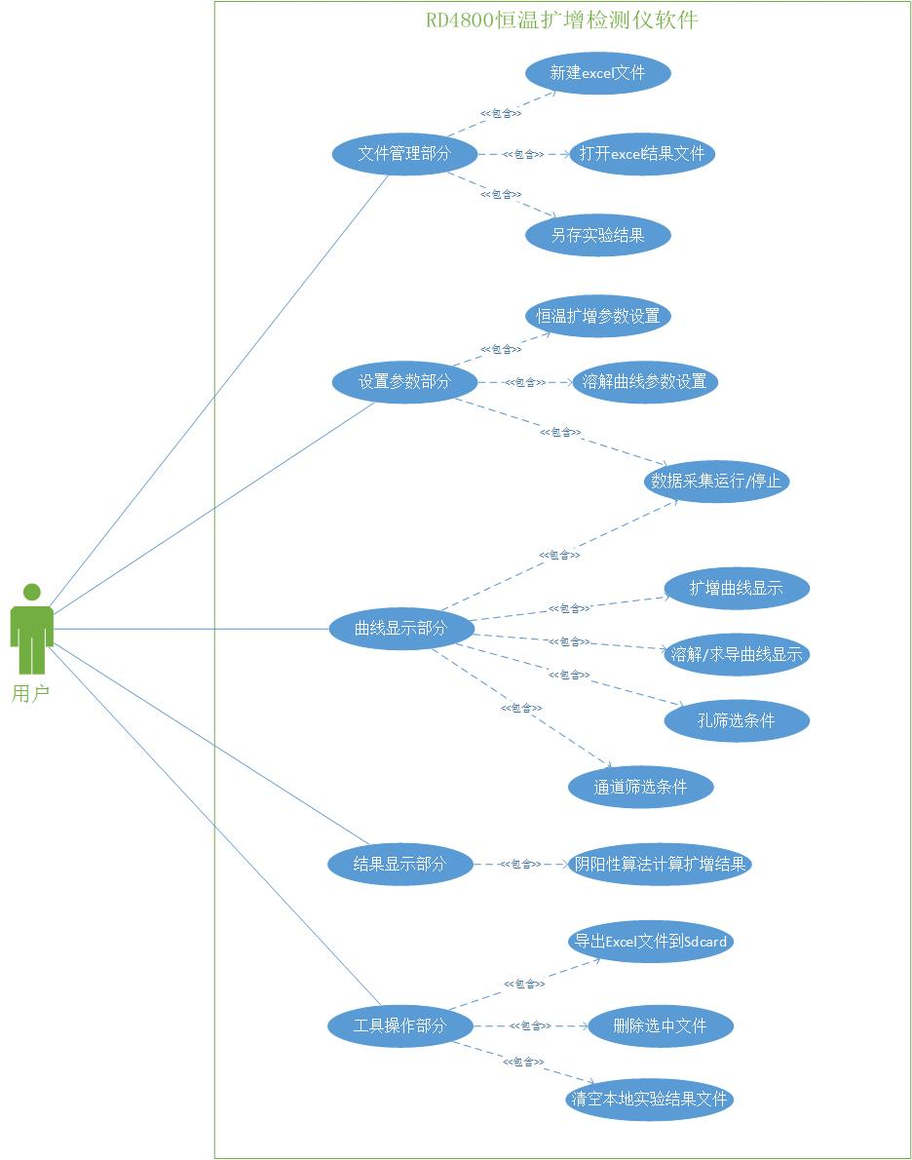

### 4.1.2 用例表

|  |
| --- |
| 用例名称：新建表格文件 |
| 用例标识号：11 |
| 描述：用户通过新建按钮新建空白结果excel文件在应用指定文件夹中 |
| 参与者：用户 |
| 前置条件：软件安装成功，并且拥有访问和读写存储设备权限 |
| 基本事件流：   1. 用户已打开软件，点击新建按钮 2. 用户输入自定义文件名并进行非法字符检测   A1：非法字符检测不通过   1. 点击确定创建一个自定义excel文件在应用默认文件夹中 2. 用例结束 |
| 其他事件流：  A1：非法字符检测不通过  （1）出现提示文字  （2）无法点击确定按钮 |
| 后置条件：采集的扩增实验数据计算的实验结果会保存在该空白文件中 |

|  |
| --- |
| 用例名称：打开表格文件 |
| 用例标识号：12 |
| 描述：用户点击打开按钮后选择需要打开的文件，点击后自动打开并将内容显示在结果页面 |
| 参与者：用户 |
| 前置条件：  （1）软件安装成功，并且拥有访问和读写存储设备权限  （2）储存设备中存在表格(.xls)文件 |
| 基本事件流:   1. 用户已打开软件，进入文件界面，点击打开按钮 2. 弹出文件夹及表格文件列表 3. 点击表格文件(.xls) 4. 弹出框消失 5. 用例结束 |
| 其他事件流：   1. 点击弹出列表中的文件夹 2. 进入相应的文件夹内，列出所有的表格文件(.xls) 3. 点击表格文件 4. 弹出框消失 |
| 后置条件：表格文件内容显示在结果页面 |

|  |
| --- |
| 用例名称：另存为表格文件 |
| 用例标识号：13 |
| 描述：用户将实验结果另存为自定义的表格文件 |
| 参与者：用户 |
| 前置条件：  （1）软件安装成功，并且拥有访问和读写存储设备权限  （2）在软件内存中存在实验结果数据 |
| 基本事件流:   1. 点击另存按钮 2. 弹出文件夹及文件列表包括另存文件模块 3. 选择你需要保存的文件夹路径 4. 输入文件名名并进行非法字符检测   A1：非法字符检测不通过   1. 点击确定按钮保存文件 2. 弹出框消失 3. 用例结束 |
| 其他事件流：  A1：非法字符检测不通过  （1）出现提示文字  （2）无法点击确定按钮 |
| 后置条件： 无 |

|  |
| --- |
| 用例名称：恒温扩增参数设置 |
| 用例标识号：21 |
| 描述：用户点击选框以及输入恒温扩增的设置参数 |
| 参与者：用户 |
| 前置条件：软件安装成功 |
| 基本事件流:   1. 打开软件，进入设置界面 2. 点击单选框选择HEX通道 3. 选择默认恒温温度 4. 输入恒温时间并检测输入内容 5. 用例结束 |
| 其他事件流：   1. 曲线选中HEX通道 2. 取消默认恒温时间，输入恒温时间并检测输入内容 3. 用例结束 |
| 后置条件：  （1）选中HEX通道，则在曲线页面可以选择HEX通道筛选  （2）恒温时间决定采集到的数据点数量 |

|  |
| --- |
| 用例名称：溶解曲线参数设置 |
| 用例标识号：22 |
| 描述： 用户点击溶解曲线选框并设置溶解曲线参数 |
| 参与者：用户 |
| 前置条件：软件安装成功 |
| 基本事件流:   1. 打开软件，进入设置界面 2. 点击选中溶解曲线选框 3. 设置起始温度默认 4. 选中结束温度和度数误差默认 5. 用例结束 |
| 其他事件流：   1. 取消选中结束温度选框，输入参数并检测输入内容 2. 取消选中默认度数误差选款，输入参数并检测输入内容 3. 用例结束 |
| 后置条件：  （1）选中溶解曲线选框，则曲线界面溶解曲线按钮可以选择  （1）选中HEX选框，则曲线界面可以使用HEX通道筛选  （2）溶解曲线的开始结束温度差除以度数误差决定溶解曲线采集数据点的数量 |

|  |
| --- |
| 用例名称：数据采集程序运行与停止 |
| 用例标识号：23 |
| 描述： 用户点击运行或停止按钮以决定采集数据显示曲线或者停止采集数据显示结果 |
| 参与者：用户 |
| 前置条件：  （1）软件安装成功  （2）恒温扩增和溶解曲线参数设置完成 |
| 基本事件流:   1. 点击运行按钮 2. 检测参数设置是否正确   A1：参数输入有问题   1. 设置运行按钮不可点击，停止按钮可点击 2. 用例结束 |
| 其他事件流：  A1：参数输入有问题  （1）有问题的输入框获得焦点  （2）运行按钮不做改变，仍可点击  （3）用例结束 |
| 后置条件：  （1）曲线页面运行和停止按钮和设置页面运行停止按钮同步  （2）曲线页面曲线实时显示 |

|  |
| --- |
| 用例名称：扩增曲线显示 |
| 用例标识号：31 |
| 描述： 曲线界面显示采集到的实时数据构成的扩增曲线 |
| 参与者：用户 |
| 前置条件：  （1）软件安装成功  （2）数据采集程序运行中 |
| 基本事件流:   1. 从内存中获得采集到的数据 2. 对X轴数据进行处理，以小时为单位画点 3. 绘制图像 4. 用例结束 |
| 其他事件流：无 |
| 后置条件：  （1）根据选择不同通道来筛选显示不同曲线  （2）根据选择不同的孔显示不同的曲线 |

|  |
| --- |
| 用例名称：溶解/求导曲线显示 |
| 用例标识号：32 |
| 描述： 曲线界面显示采集到的实时数据构成的溶解曲线以及对应的求导曲线 |
| 参与者：用户 |
| 前置条件：  （1）软件安装成功  （2）数据采集程序运行中  （3）设置界面选中显示溶解曲线 |
| 基本事件流:   1. 从内存中获得采集到的数据 2. 对X轴数据进行处理，起点从起始温度开始画点 3. 计算两点之间的求导值 4. 绘制溶解曲线和求导曲线图像 5. 用例结束 |
| 其他事件流：无 |
| 后置条件：  （1）根据选择不同通道来筛选显示不同曲线  （2）根据选择不同的孔显示不同的曲线 |

|  |
| --- |
| 用例名称：孔筛选条件 |
| 用例标识号：33 |
| 描述： 选择一孔或多个孔显示不同的曲线 |
| 参与者：用户 |
| 前置条件：  （1）软件安装成功  （2）数据采集程序运行中 |
| 基本事件流:   1. 点击某一个孔，取消选中 2. 曲线图中隐藏该孔的曲线 3. 实例结束 |
| 其他事件流：   1. 点击取消选中的孔，该孔重新选中 2. 曲线图显示该孔曲线 3. 实例结束 |
| 后置条件： 无 |

|  |
| --- |
| 用例名称：通道筛选条件 |
| 用例标识号：34 |
| 描述： 选择FAM或这HEX通道决定显示的曲线类型 |
| 参与者：用户 |
| 前置条件：  （1）软件安装成功  （2）数据采集程序运行中  （3）设置界面选择采集HEX通道数据才可以选择显示HEX通道曲线 |
| 基本事件流:   1. 选中HEX通道 2. 曲线图中同时显示该通道的曲线 3. 实例结束 |
| 其他事件流：   1. 点击取消选中FAM通道 2. 曲线图不显示任意通道内容，为空 3. 实例结束 |
| 后置条件： 无 |

|  |
| --- |
| 用例名称：阴阳性算法计算扩增结果 |
| 用例标识号：41 |
| 描述： 计算采集到的FAM通道的恒温扩增曲线的阴阳性结果 |
| 参与者：用户 |
| 前置条件：  （1）软件安装成功  （2）数据采集程序运行中  （3）停止按钮被选中 |
| 基本事件流:   1. 通过采集到的数据点计算实验的阴阳性 2. 显示实验结果列表 |
| 其他事件流：无 |
| 后置条件：  （1）如果有新建表格文件，将实验结果保存在新建文件中  （2）没有新建表格文件，将实验结果保存到自定义名称表格文件中 |

|  |
| --- |
| 用例名称：导出Excel文件到Sdcard |
| 用例标识号：51 |
| 描述： 将应用文件夹内的excel结果数据文件导出到Sdcard指定目录 |
| 参与者：用户 |
| 前置条件：  （1）软件安装成功，并且拥有访问和读写存储设备权限  （2）储存设备中存在表格(.xls)文件  （3）有可移除的Sdcard挂载在Android系统中 |
| 基本事件流:   1. 打开软件，进入工具界面 2. 点击选中列表显示的表格文件 3. 点击导出按钮 4. 提示导出成功 5. 刷新Sdcard的文件列表 6. 用例结束 |
| 其他事件流：无 |
| 后置条件： 无 |

|  |
| --- |
| 用例名称：删除选中的结果文件 |
| 用例标识号：52 |
| 描述： 将选中的应用文件夹内的excel结果数据文件删除 |
| 参与者：用户 |
| 前置条件：  （1）软件安装成功，并且拥有访问和读写存储设备权限  （2）储存设备中存在表格(.xls)文件 |
| 基本事件流:   1. 打开软件，进入工具界面 2. 点击选中列表显示的表格文件 3. 点击删除按钮 4. 刷新本地应用内的文件列表 5. 用例结束 |
| 其他事件流：无 |
| 后置条件： 无 |

|  |
| --- |
| 用例名称：清空本地实验结果文件 |
| 用例标识号：53 |
| 描述： 应用默认文件夹内的excel结果数据文件全部删除 |
| 参与者：用户 |
| 前置条件：  （1）软件安装成功，并且拥有访问和读写存储设备权限  （2）储存设备中存在表格(.xls)文件 |
| 基本事件流:   1. 打开软件，进入工具界面 2. 点击清空按钮 3. 刷新本地应用内的文件列表 4. 用例结束 |
| 其他事件流：无 |
| 后置条件： 无 |

### 4.1.3 UML活动图

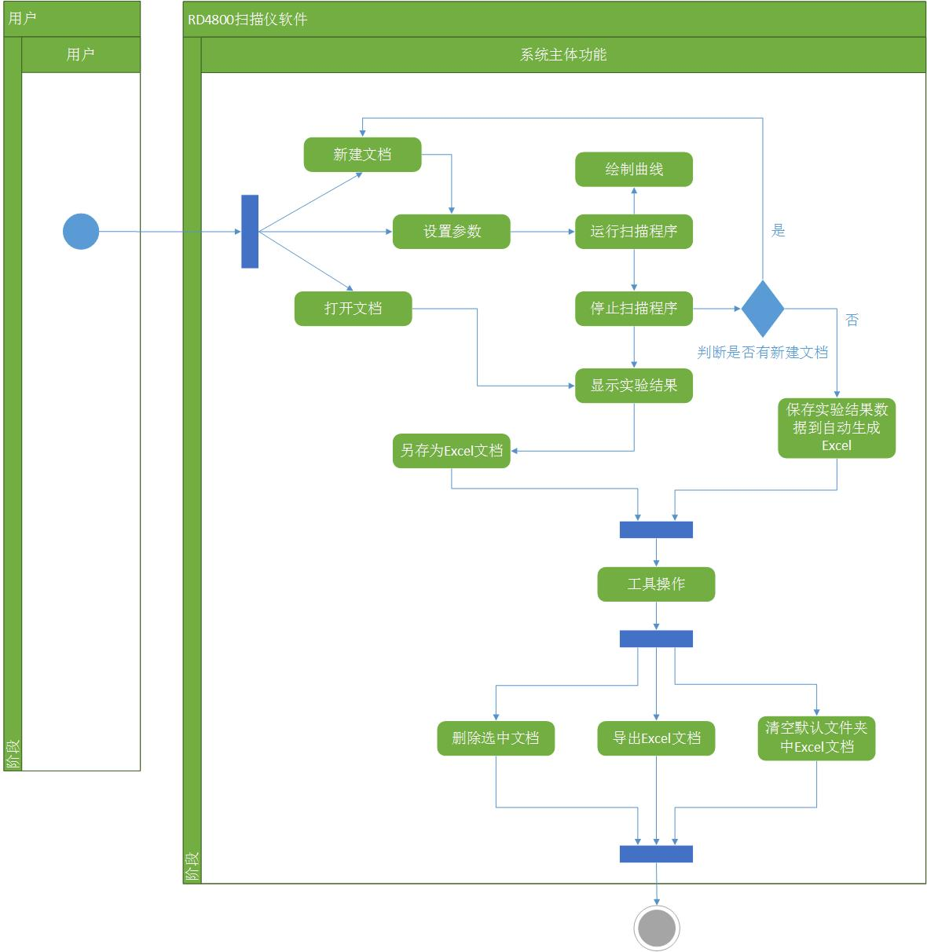

## 4.2数据需求分析

### 4.2.1 数据精度

（1）对于设置页面输入的温度值，精确到小数点后1位数。

（2）对于曲线页面的X轴坐标值，由于扩增曲线是以小时为单位，在分钟转换为小时值时精确到小数点后两位。

（3）在结果页面计算阴阳性结果的dt值时，同样是确保小数点后两位值。

### 4.2.2 源数据文档格式分析

由于本软件是基于读取数据文档的方式，通过解析文档内容，得到类似于RD4800通过FAM或者HEX通道采集到的数据点，因此这里列出所需要的文档的格式。从Excel中读取数据源信息，每一行表示采集到的一个孔的所有数据，另外每个Excel包括两个工作表，分别为FAM和HEX，需要注意的是，数据表第一行空白，第二列空白。如图所示：

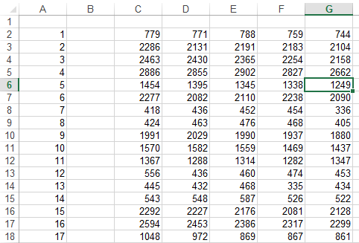

# **第5章 系统设计**

## 5.1系统总体设计

### 5.1.1 结构设计

本软件从功能上分成五个部分，分别是文件、设置、曲线、结果以及工具这五个部分，软件总体的结构图如下所示：

## 5.2系统详细设计